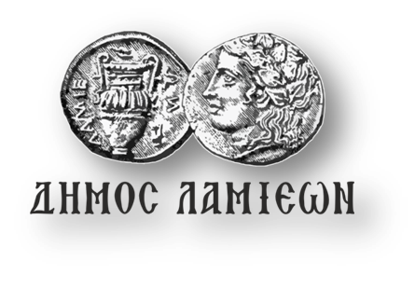  ΠΡΟΣ: ΜΜΕ | ΔΗΜΟΣ ΛΑΜΙΕΩΝ  Γραφείο Τύπου & Επικοινωνίας  Λαμία, 9/5/2019

Εκδήλωση για την 155^{η} επέτειο της Ένωσης
των Επτανήσων με την Ελλάδα

Ο Δήμος Λαμιέων και ο Σύλλογος Επτανησίων Φθιώτιδας συνδιοργανώνουν Εκδήλωση για την 155^{η} επέτειο της Ένωσης των Επτανήσων με την Ελλάδα που θα πραγματοποιηθεί με ελεύθερη είσοδο στο Δημοτικό Θέατρο Λαμίας την Κυριακή 12 Μαΐου 2019 και ώρα 7:30 μ.μ.
Η εκδήλωση περιλαμβάνει:
- ομιλία της Θωμαής Νιούκα, πτυχιούχου τμήματος Ελληνικού Πολιτισμού του ΕΑΠ, με θέμα «Επτανησιακή μουσική παράδοση και Σχολή» και
- συναυλία με μουσική επτανήσιων συνθετών της σοπράνο Ρόζας Πουλημένου και του πιανίστα Δημήτρη Γιάκα.
Η παρουσίαση της εκδήλωσης θα γίνει από τον Παναγιώτη Αγγελόπουλο.

Από το Γραφείο Τύπου

